第2讲 推算
通过图形的观察和分析，启发学生根据用已知的条件，寻找联系，发现规律，求出未知的问题。这样训练逻辑推理能力还真是神奇。

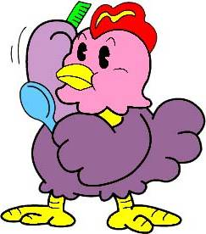
跟我学
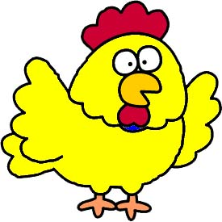
一、



1只母鸡重6千克。求1只小鸡重多少千克？
这样想：从上图可以看出：1只母鸡的重量=2只公鸡的重量
1只公鸡的重量=3只小鸡的重量
现在已经知道1只母鸡重6千克，也就可以求1只公鸡的重量，再根据1只公鸡的重量等于3只小鸡的重量，就可求出1只小鸡的重量了。
一只公鸡重多少千克？6÷2=3（千克）
一只小鸡重多少千克？3÷3=1（千克）
答：1只小鸡重1千克。
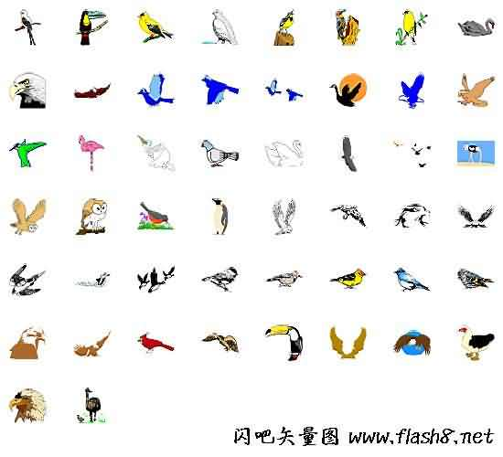


二、



已知：1只青蛙重2千克。求：1只小猫重多少千克？
这样想：根据上图可知：1只鸟的重量=2只青蛙的重量
3只鸟的重量=1只青蛙+1只鸡的重量
1只猫的重量=2只鸡的重量
由1只青蛙重2千克可推算出1只鸟的重量是4千克，再根据3只鸟的重量是4×3=12千克，3只鸟的重量=1只青蛙+1只鸡的重量，推算出1只鸡的重量是12—2=10千克，2只鸡的重量是2×10=20千克，根据1只猫=2只鸡的重量推算出1只猫的重量是20千克。
1只鸟重多少千克？2×2=4（千克）
1只鸡重多少千克？4×3=12—2=10（千克）
1只猫重多少千克？2×10=20（千克）
答：1只猫重20千克。

三、有一天，白先生、黄先生和蓝先生一起吃晚饭，一位系的是黄领带，一位系的是蓝领带，另一位系的是白领带，他们当中没有一个人的领带颜色与他自己的姓相同。那么三位先生的领带各是什么颜色？
这样想：如果黄先生系的是蓝领带，还剩下两位先生是蓝先生和白先生，还剩下两种领带是白领带和黄领带，行不行吗？如果黄先生系的是白领带，还剩下两位先生是蓝先生和白先生，剩下的领带是蓝领带和黄领带，行不行？
答案有两种：
黄先生系蓝领带 黄先生系白领带
蓝先生系白领带 蓝先生系黄领带
白先生系黄领带 白先生系蓝领带

四、某次的英语单词大比拼中，二（1）班的小胖、小巧、小亚和小丁丁得了前四名。钱老师问他们各得了第几名？下面是他们的回答：
小胖说：“我是第二名。“
小巧说：“我是第一名。“
小亚说：“我是第四名。“
小丁丁说：“我是第三名。“
已知他们当中有一个人说的不对。请问：谁是第四名。
这样想：如果小胖说错，其他三个人就说对了，而其他三个人说对了，而小巧和小亚分别是第一名和第四名，小丁丁不是第三名就是第二名，小胖是第三名。同样的道理，所以小亚或小丁丁是第四名。

学着自己做
一、 1个 的钱=2个 的钱

1个 的钱=8颗 的钱
问：2个苹果可以换几颗糖？16颗糖可以换几个苹果？
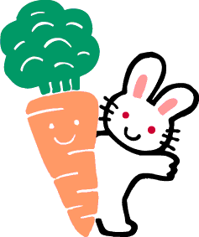
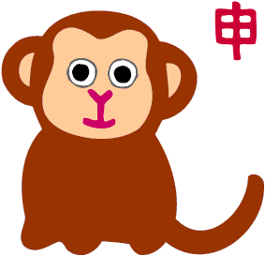

二、如果20只 可以换2只 ，9只 可以换9只
8只 可以换2头 。那么5头 可以换多少只

？

三、1只小花狗的重量=2只小兔兔的重量
4只小老鼠的重量=2只小兔兔的重量
1只小花狗重4千克，1只小老鼠重多少千克？
四、 1只 2只 3只 1只 +1只

已知：1只兔子重3千克，求1只青蛙重多少千克？

五、嘉西丝神岛传说住着说真话和说假话的两种人，说假话的人句句是假话，说真话的人句句是真话。有一天，小胖去岛上探险，碰到小亚、小巧、小丁丁，互相交谈中，有一段对话：
小亚说：“小巧和小丁丁都说假话。“
小巧说：“我没有说假话。“
小丁丁说：“小巧说假话。“
小朋友，你知道他们三人中有几人说了假话吗？

趣味练习

- 根据前两幅图，推算出一头大象的重量相当于几条鱼的重量？
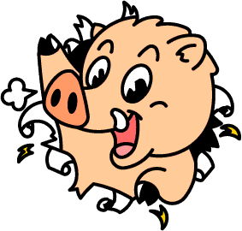


- 下图中每个方格里面有一种水果，方格右边和下边的数是每横或竖列水果的总重量。
28

30

20

16

（ ） 19 20 30
- 有一个正方体，六个面的每个面上分别写上数字1~6，有一个人从不同角度观察到下图的三种情况。问这个正方体上相对的面上的数字各是几？
1 1 3
4 6 3 2 6 5
四、仔细观察三幅图，可以推算出每只苹果=（ ）克，每只橙=（ ）克，每只桃子=（ ）克。
300克 200克

150克

五、已知：黑珠子的颗数+白珠子的颗数+红珠子的颗数=17
白珠子的颗数=黑珠子的颗数×5
求：红珠子有多少颗？

六、甲、乙、丙、丁四支球队进行一次排球比赛，每两队都要赛一场，结果甲胜了丁，并且甲、乙、丙三支球队胜的场数相同。问丁胜了几场？

七、小丁丁坐在环形跑道上的一辆游览车上，他发现在他前面有6辆车，后面也有6辆车。请问，跑道上一共有多少辆览车？

